**TUGAS DASPRO**

**PEMILIHAN 2 Bagian 1**



Nama : Farhan Mawaludin

NIM : 2341720258

Kelas : 1B

Prodi : D-IV Teknik Informatika

**PERCOBAAN 1**

**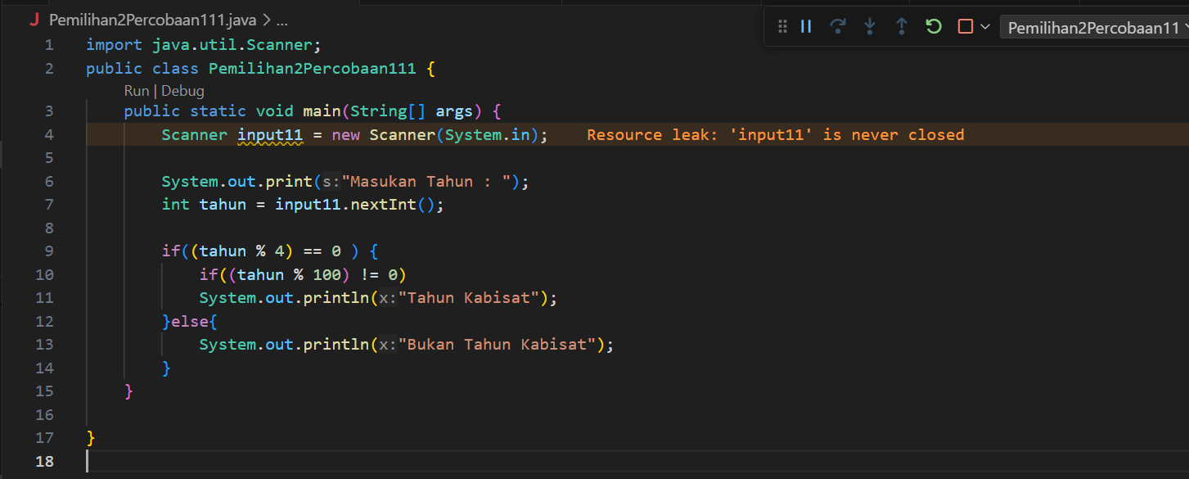***(kode yang dibuat)*

**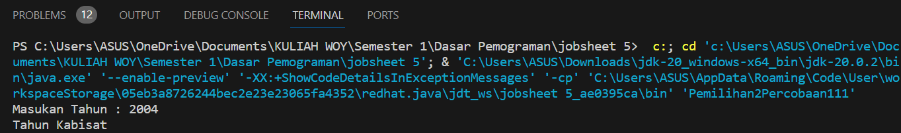***(Output yang dihasilkan)*

*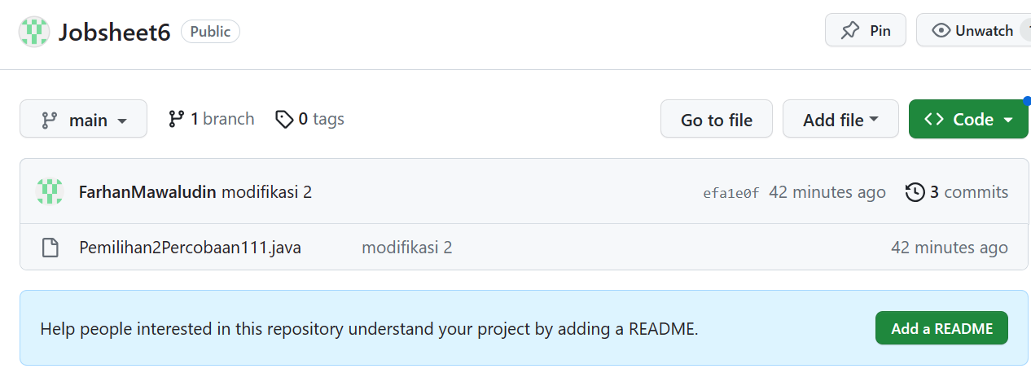  
(Commit dan push)*

**Pertanyaan!**

1. Bagaimana outputnya ketika diberikan input tahun 2100 ? Jelaskan! Bagaimana agar output sesuai dengan ketentuan (Tahun 2100 bukan tahun kabisat)  
**Jawab :**  
outputnya tidak keluar karena inputnya habis dibagi 4 tetapi juga habis dibagi 100. Supaya sesuai maka harus ditambahkan kondisi tidak hanya habis dibagi 4 dan 100 tetapi juga harus habis dibagi 400 untuk dianggap tahun tersebut adalah tahun kabisat.

2. Modifikasi program sesuai jawaban no 1 ! **Jawab :**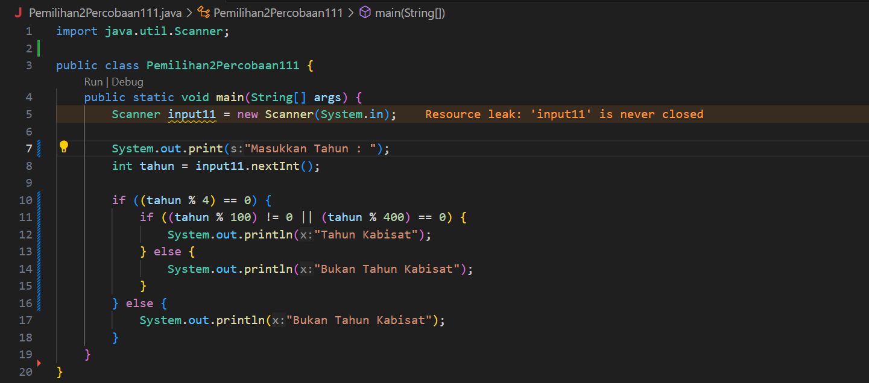

3. Push dan commit hasil modifikasi anda ke repository !  
**Jawab :**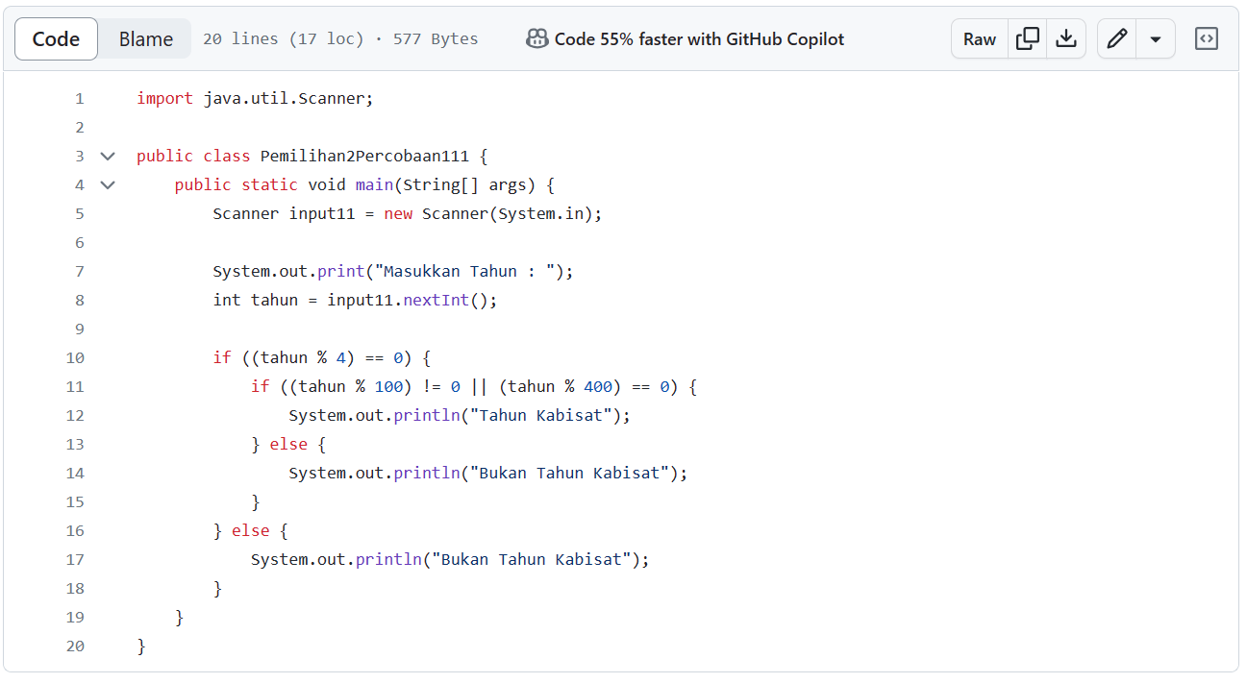

4. Tahun 2000 adalah kelipatan 4 dan kelipatan 100, tetapi tahun 2000 merupakan tahun kabisat, ketentuan tambahan (pengecualian) adalah ketika tahun kelipatan 100 dan juga kelipatan 400 maka tahun tersebut merupakan tahun kabisat. Modifikasi program untuk menyesuaikan ketentuan tersebut ! (selesaikan tanpa menggunakan operator logika)  
**Jawab :**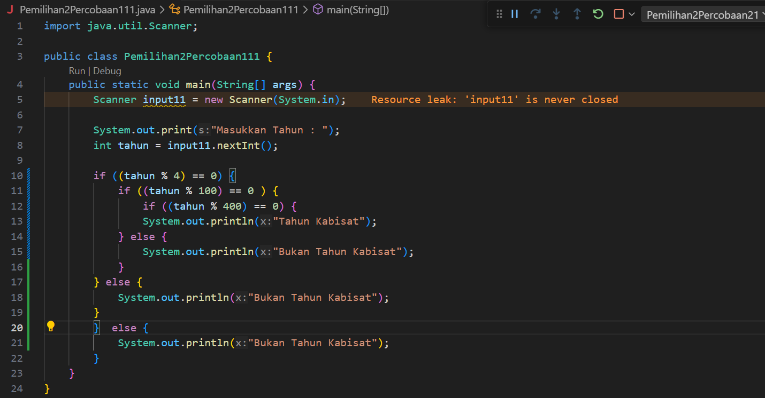

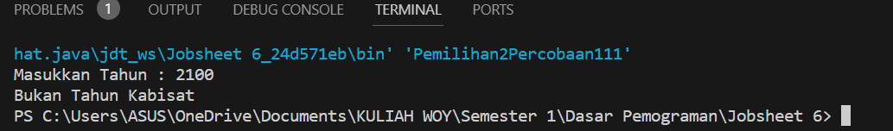

5. Push dan commit hasil modifikasi anda ke repository !   
**Jawab :   
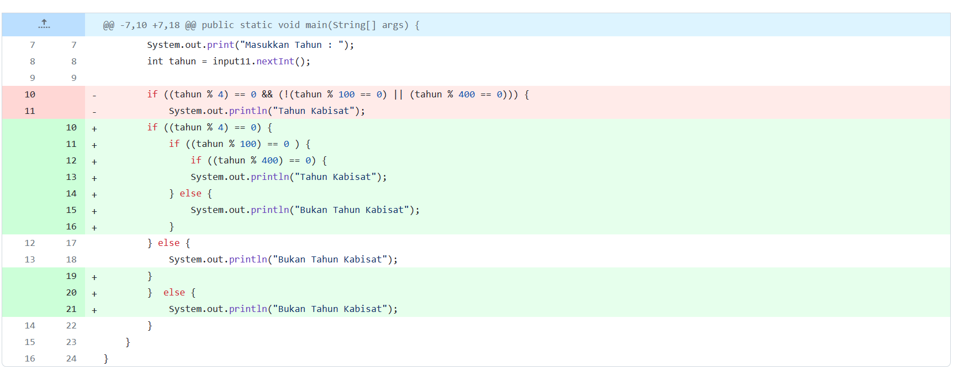**

**Percobaan 2**

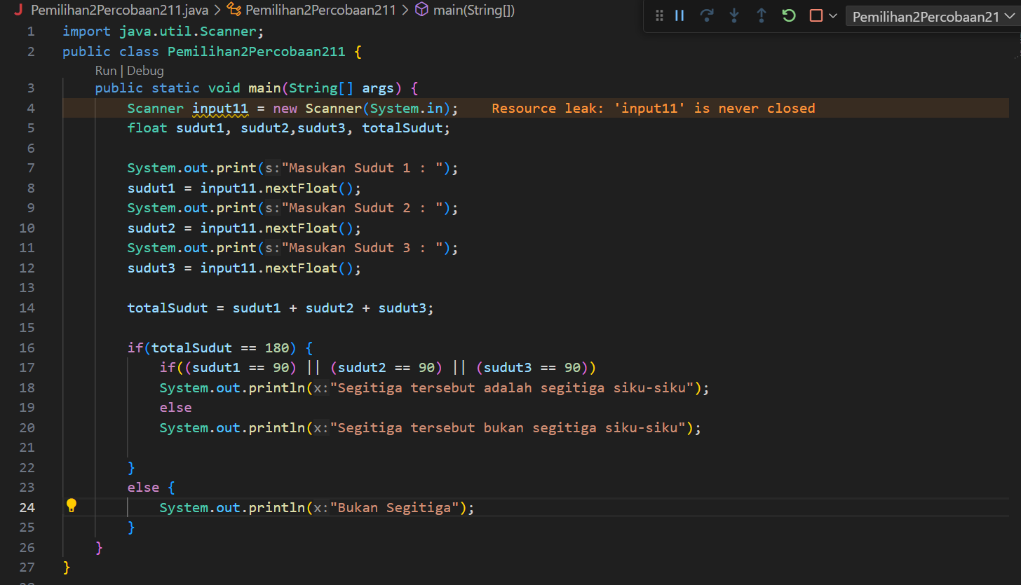  
*(kode yang dibuat)  
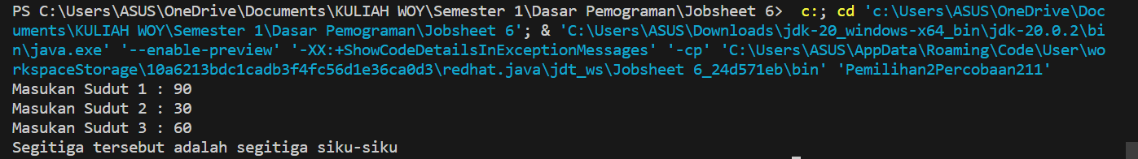**(Output yang dihasilkan)*

*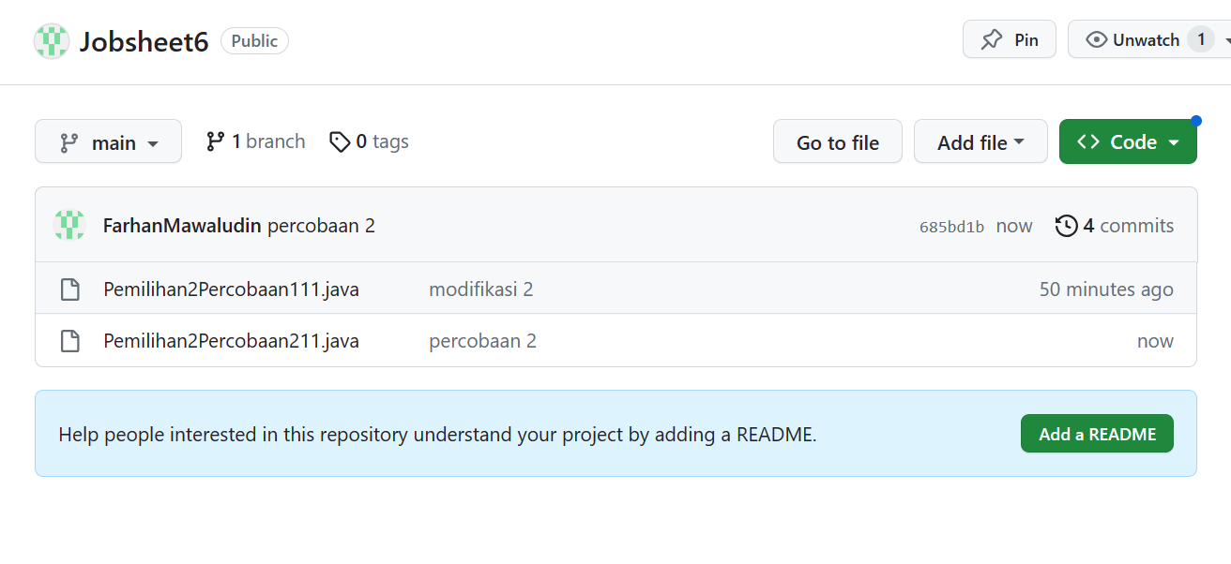  
(Commit dan push)*

**Pertanyaan!**

1. Jenis bangun datar segitiga selain segitiga siku-siku terdapat segitiga sama sisi, segitiga sama kaki dan segitiga sembarang. Modifikasi program tersebut untuk dapat mengeluarkan output jenis segitiga yang lain (selain segitiga siku-siku). Silahkan menggunakan operator logika untuk menghubungkan multi kondisi.  
**Jawab :**

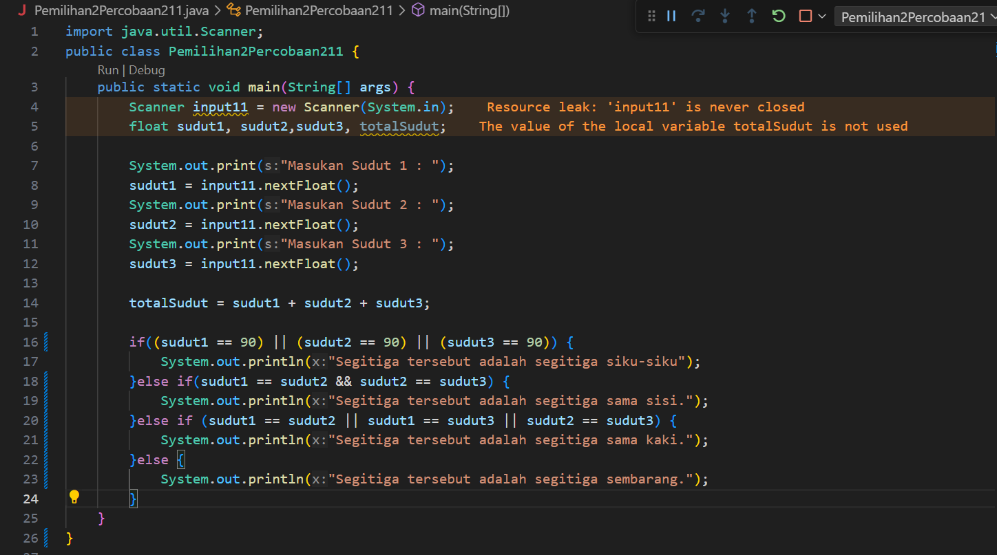

2. Push dan commit hasil modifikasi anda ke repository !  
**Jawab :**

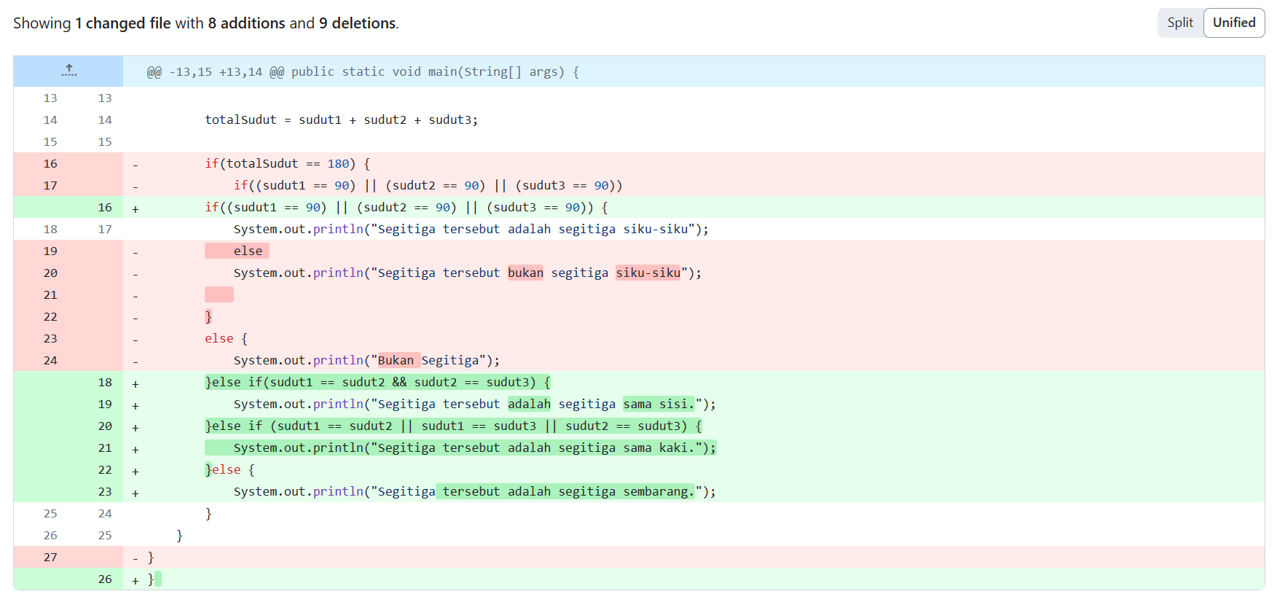

**Percobaan 3**

**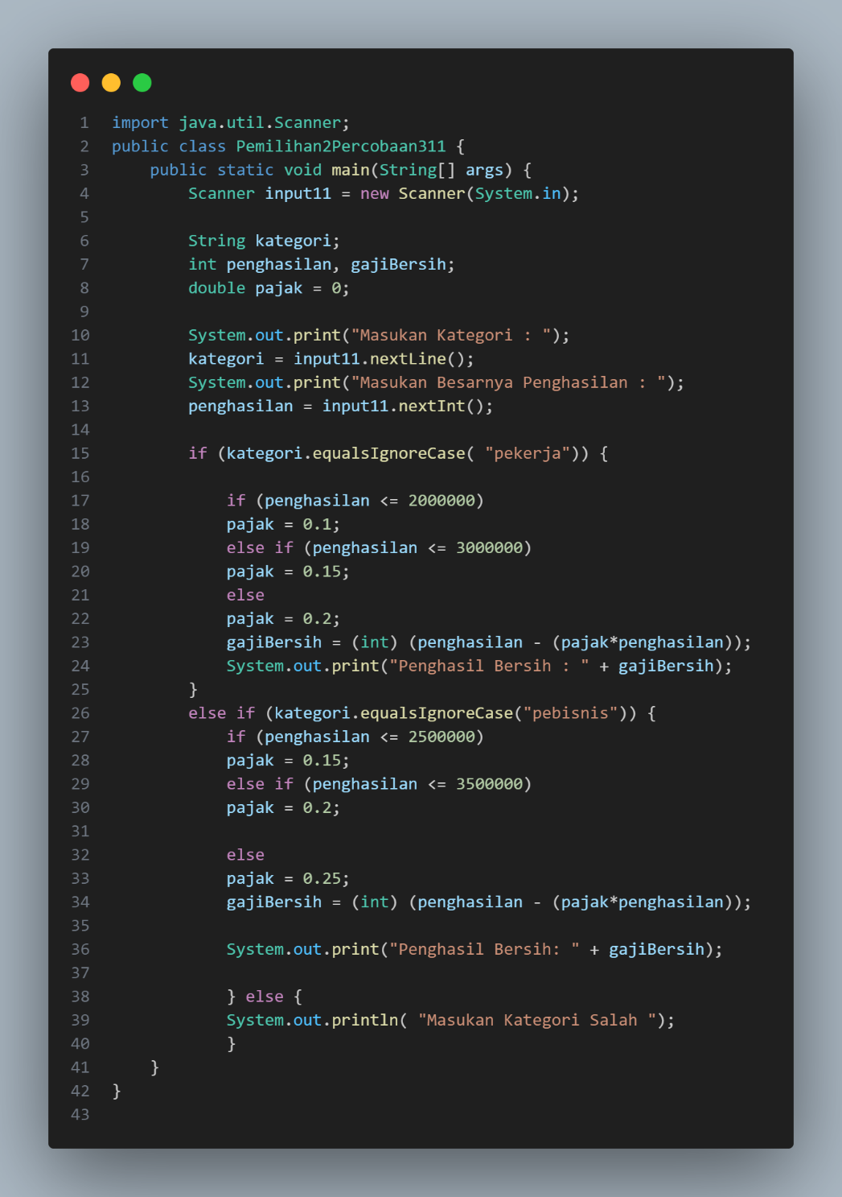***(kode yang dibuat)***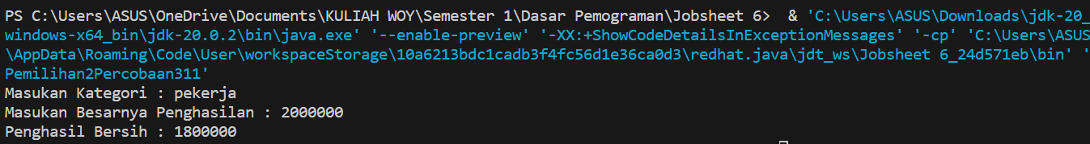** *(Output yang dihasilkan)*

**Pertanyaan!**

1. Jelaskan fungsi dari (int) pada sintaks gajiBersih = (int) (penghasilan - (penghasilan * pajak));  
**Jawab :** Untuk mengkonversi nilai dari tipe data double menjadi tipe data interger yang hanya mengizinkan bilangan bulat.

2. Jalankan program dengan memasukkan kategori = PEBISNIS dan penghasilan = 2000000. Amati apa yang terjadi! Apa kegunaan dari equalsIgnoreCase?  
**Jawab :**

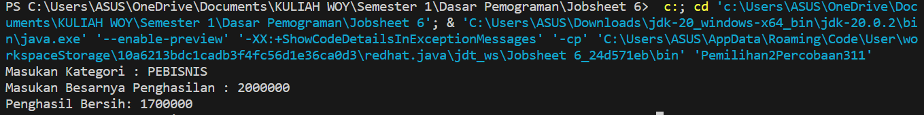equalsIgnoreCase digunakan untuk membandingkan dua string tanpa memperhatikan huruf besar atau kecil.

3.Ubah equalsIgnoreCase menjadi equals, kemudian jalankan program dengan memasukkan kategori = PEBISNIS dan penghasilan = 2000000. Amati apa yang terjadi! Mengapa hasilnya demikian? Apa kegunaan dari equals?  
**Jawab :**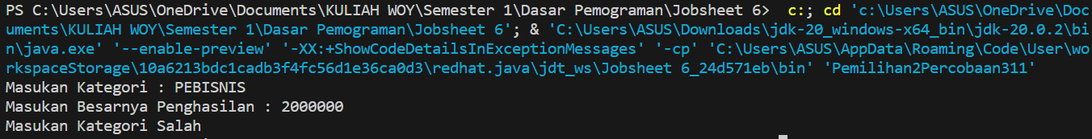Ketika menggunakan equals perbedaan huruf besar dan kecil akan mempengaruhi hasil perbandingan. Serta kegunaan dari equals adalan untuk membandingkan dua objek dan memeriksa apakah dua objek tersebut memiliki nilai yang sama.

**TUGAS 1**

**Jawab :  
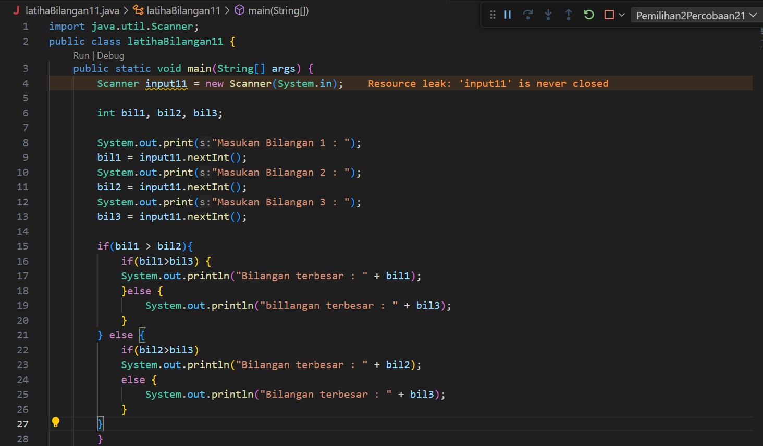**

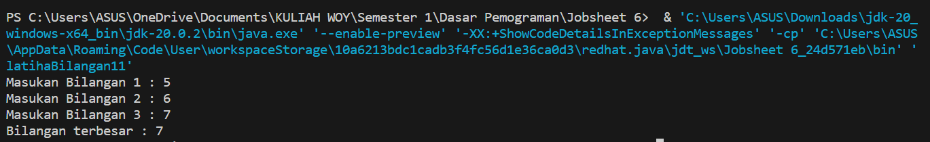

**Latihan Individu 2  
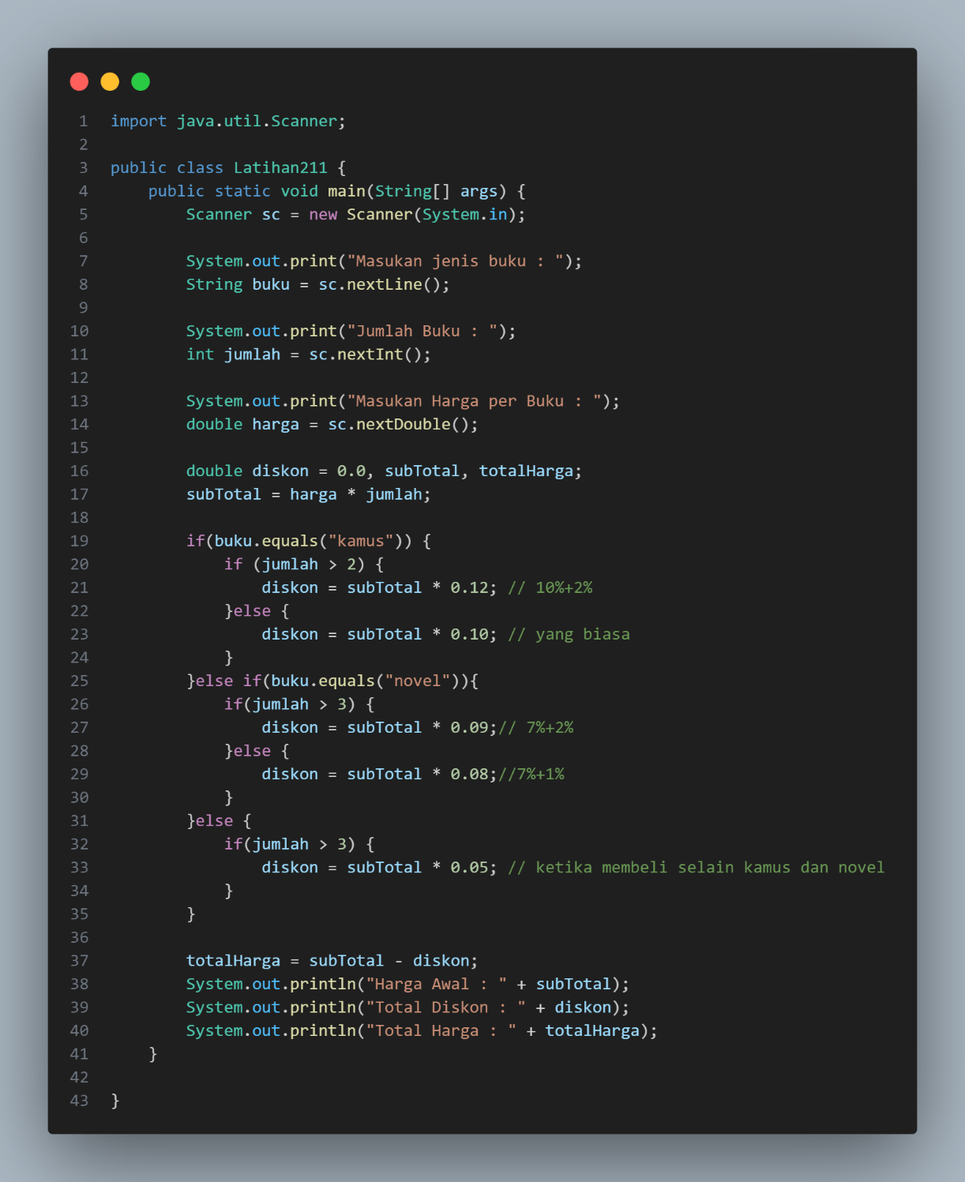  
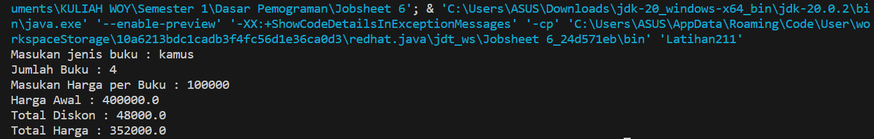**

**Project Kelompok**

**Transaksi  
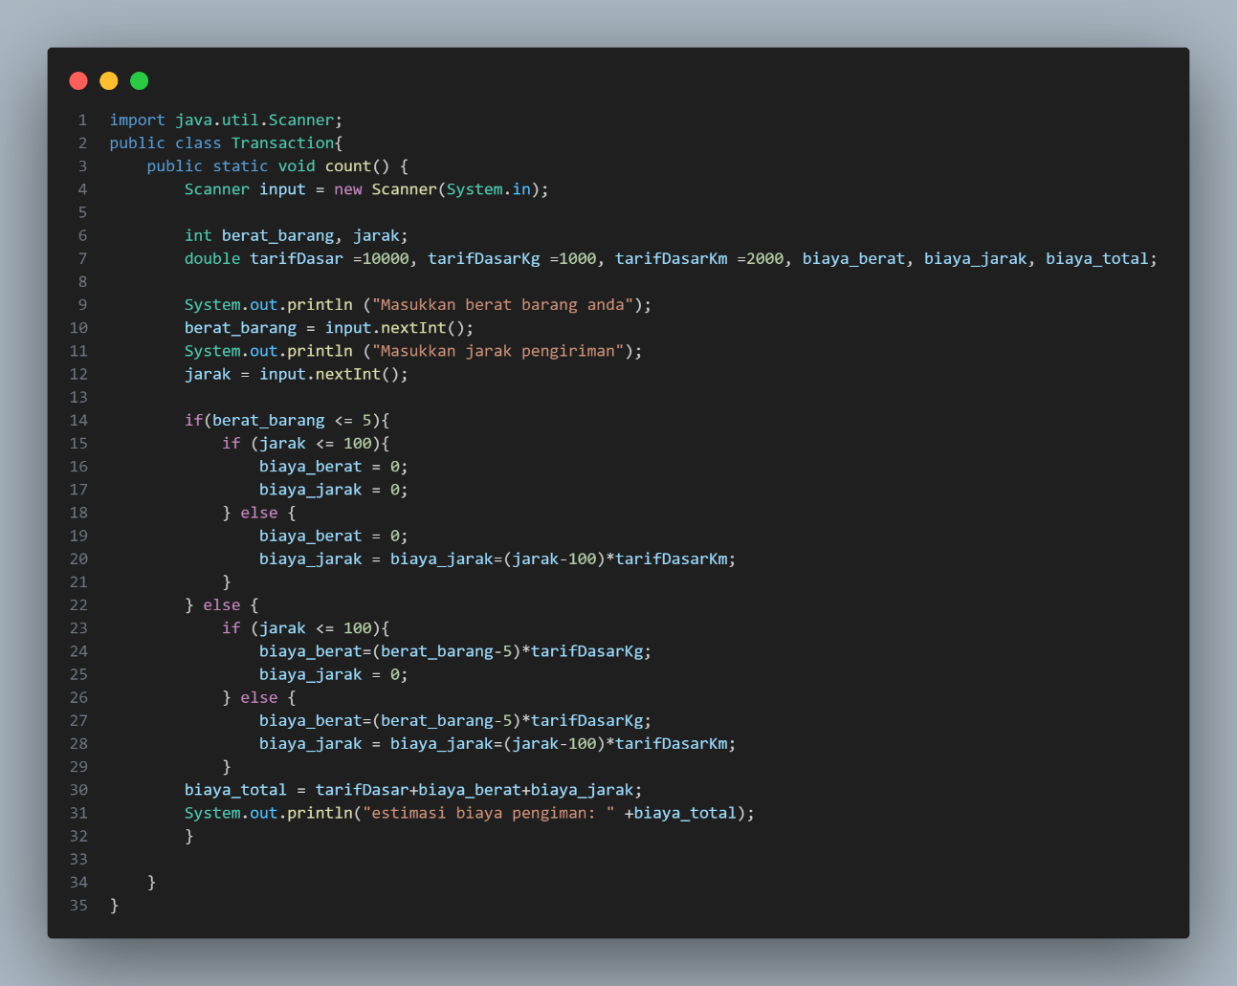**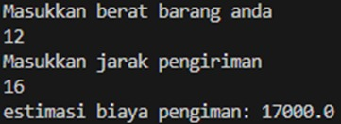

**Login  
